МИНИСТЕРСТВО ОБРАЗОВАНИЯ И НАУКИ УКРАИНЫ
НАЦИОНАЛЬНАЯ МЕТАЛЛУРГИЧЕСКАЯ АКАДЕМИЯ УКРАИНЫ

РАБОЧАЯ ПРОГРАММА,
методические указания и контрольные задания по дисциплине
«Компьютерная графика»
для студентов заочного факультета направления 6.050202 – Автоматизация и компьютерно-интегрированные технологии
КАФЕДРА АВТОМАТИЗАЦІЇ ВИРОБНИЧИХ ПРОЦЕСІВ
● НМетАУ ●

Днепропетровск НМетАУ 2010

УДК 681.3.07

Рабочая программа, методические указания и контрольные задания по дисциплине «Компьютерная графика» для студентов заочного факультета направления 6.050202 – Автоматизация и компьютерно-интегрированные технологии / Сост.: С.В. Бейцун, – Днепропетровск: НМетАУ, 2009. – __ с.

Содержит вопросы учебной программы, рекомендации по самостоятельной проработке разделов дисциплины «Компьютерная графика» и контрольные вопросы к каждому из разделов. Также включены контрольные задания по дисциплине.
Предназначено для студентов заочного факультета направления 6.050202 – Автоматизация и компьютерно-интегрированные технологии, а также может быть использовано студентами НМетАУ других специальностей при изучении САПР AutoCAD.

Составитель: С. В. Бейцун, канд. техн. наук, доцент

Ответственный за выпуск: А.П. Егоров, канд. техн. наук, доцент

Рецензент: В. А. Ужеловский, канд. техн. наук, доцент (ПГАСА)

© Национальная металлургическая академия Украины, 2009

Подписано к печати __.__.__. Формат 60×84 1/16. Бумага типогр. Печать плоская. Уч.-изд.л. _,__. Усл. печ. л. _,__. Тираж 100 экз. Заказ № ____.

Национальная металлургическая академия Украины,
49635, Днепропетровск, пр. Гагарина, 4

1. РАБОЧАЯ ПРОГРАММА ДИСЦИПЛИНЫ

«Компьютерная графика»

Распределение учебных часов (дневная и заочная форма обучения)

 | дневная форма | заочная  форма
Всего часов по учебному плану | 108 | 108
в том числе:  Аудиторные занятия | 40 | 16
из них:  лекции | 8 | 4
лабораторные работы | 32 | 12
практические занятия | - | -
семинарские занятия | - | -
Самостоятельная работа | 68 | 92
в том числе при:  подготовке к аудиторным занятиям | 20 | 16
подготовке к модульным контрольным работам | - | -
выполнении курсовых проектов (работ) | - | -
выполнении индивидуальных заданий | 36 | 24
обработке разделов программы, которые не излагаются на лекциях | 12 | 52
Итоговый контроль | диф.  зачет | зачет

Характеристика дисциплины
Учебная дисциплина «Компьютерная графика» является нормативной и входит в цикл дисциплин профессионально-практической подготовки.
Цель изучения дисциплины – овладение принципами построения графических объектов, методами их редактирования, создание сложных графических объектов с помощью блоков и слоев с использованием существующих архивов с применением современных графических редакторов.
В результате изучения дисциплины студент должен:
знать:
- методы построения графических объектов;
- методы редактирования графических объектов;
- методы построения сложных графических объектов с помощью блоков и слоев;
- методы простановки размеров.
уметь:
- создавать графические объекты с использованием современных графических редакторов;
- редактировать графические объекты;
- проставлять размеры;
- выводить на печать созданные чертежи.
Критерии успеваемости – получение положительных оценок за индивидуальные задания.
Средства диагностики успеваемости обучения – комплекты вариантов индивидуальных заданий и экзаменационные билеты.
Связь с другими курсами – дисциплина является базовой при подготовке бакалавров направления «Автоматизация и компьютерно-интегрированные технологии». Изучение материала дисциплины базируется на полученных знаниях по «Инженерной графике» и «Компьютерной технике и организации вычислительных работ».
Приобретенные знания и умения используются при оформлении пояснительных записок и графических частей курсовых работ и проектов.

Содержание дисциплины

Теорентический сатериал
№№  тем | Название раздела/темы и ее содержание | Продолжительность (часов)
1 | Предмет изучения и задачи дисциплины  Понятие векторной и растровой графики. Современные пакеты создания и обработки графической информации. Применение компьютерной графики для оформления конструкторской документации. | 8 ч. самост. роботы  [1,2]
2 | САПР AutoCAD  Назначение программного продукта AutoCAD. Основные элементы окна программы. Подготовка системы к созданию чертежа: установка системы координат, границ чертежа, сетки, шага и др. Определение слоев: установка цветов, типов линий и др. Режимы отображения чертежа. | 1 ч лекц.,  4 ч. самост. роботы [3,4,5]
3 | Создание графических объектов в AutoCAD  Понятие графического примитива. Абсолютные и относительные координаты точек. Команды меню РИСОВАНИЯ. Способы ввода команд. | 1 ч лекц.,  4 ч. самост. роботы [3,4,5]
4 | Редактирование графических объектов в AutoCAD  Способы выделения объектов. Команды меню РЕДАКТИРОВАНИЯ. Изменение объектов с помощью ручек. | 1 ч лекц.,  4 ч. самост. роботы [3,4,5]
5 | Построение сложных объектов  Создание блоков. Вставка блока в чертеж. Использование текстовой информации (атрибутов) в блоках. | 8 ч. самост. роботы  [1,2]
6 | Оформление машиностроительных чертежей и эскизов  Штриховка. Нанесение размеров. Размерные управляющие переменные. Требования к выполнению Машиностроительных чертежей. | 1 ч лекц.,  4 ч. самост. роботы [3,4,5]
7 | Команды управления основными функциями AutoCAD  Системы координат в AutoCAD: декартовые, полярные. Создание системы координат пользователя.  Пространство и компоновка чертежа. Пространство модели и пространство листа.  Команды получения справок. Системные переменные AutoCAD.  Печать созданного чертежа. Импорт и экспорт графики. | 12 ч. самост. роботы  [3,4,5]
8 | Создание конструкторской документации  Стадии разработки конструкторской документации. Автоматизация разработки и выполнение конструкторской документации. | 8 ч. самост. роботы  [3,6]
9 | Вычерчивание электрических принципиальных схем, функциональных схем автоматизации, блок-схем алгоритмов  Требования к выполнению чертежей электрических принципиальных схем, функциональных схем автоматизации, блок-схем алгоритмов. | 16 ч. самост. роботы  [3,6]

Лабораторные работы

№№  занят. | Тема работы | Продолжительн. (часов)
1 | Подготовка AutoCAD для создания чертежа  Создание нового чертежа и открытие существующего. Задание границ чертежа. Установка текущих координат. Задание шага перемещения и параметров сетки. Форматирование слоев. | 2
2 | Построение объектов с помощью графических примитивов  Создание графических объектов с помощью команд меню РИСОВАНИЯ: Отрезок, Полилиния, Круг, Дуга, Прямоугольник, Многоугольник, Эллипс, Кольцо, Текст. Команды изменения областей отображения чертежа. Создание объектов с использованием объектной привязки. | 4
3 | Редактирование графических объектов  Редактирование графических объектов с помощью команд меню РЕДАКТИРОВАНИЯ: Стереть, Перенести, Отменить, Копировать, Массив, Зеркало, Подобие, Масштаб, Растянуть, Удлинить, Разорвать, Обрезать, Фаска, Соединение, Свойства. Применение «ручек» для редактирования объектов. | 4
4 | Машиностроительный чертеж  Выполнение штриховки с использованием разных стилей. Способы штриховки сложных объектов. Нанесение размеров с использованием команд меню РАЗМЕРЫ: Линейный, Параллельный, Цепь, Базовая, Радиус, Диаметр, Угловой, Вынесение. Установка стиля и параметров размерной линии. | 2
2. МЕТОДИЧЕСКИЕ УКАЗАНИЯ ПО ИЗУЧЕНИЮ ДИСЦИПЛИНЫ

2.1. Предмет изучения и задачи дисциплины
Необходимо уяснить какие задачи решает компьютерная графика. В чем состоит различие векторной и растровой графики, и какие области ее применения. Какие в настоящее время применяются программные пакеты для создания и обработки графической информации. Какую роль играет компьютерная графика при оформлении конструкторской документации.

Вопросы для самоконтроля
- С какими объектами работает компьютерная графика?
- В чем заключается разница векторной и растровой графики?
- Какие знаете графические редакторы? Какой тип информации они обрабатывают?
- Можно ли файлы векторной графики редактировать в программе растровой графики? А наоборот?
- Для решения каких задач применяется компьютерная графика при оформлении конструкторской документации?

2.2. САПР AutoCAD

Уяснить для решения каких задач применяется программный продукт AutoCAD. Следует рассмотреть основные элементы окна программы. Изучить основные этапы подготовки системы к созданию чертежа: определение системы координат, установку границ чертежа, сетки, шага и др. Особое внимание обратить на работу со слоями чертежа: установку цветов, задание типов и толщин линий, режимы отображения элементов слоя и др. Рассмотреть команды изменения масштаба отображения чертежа.

Вопросы для самоконтроля
- Какое назначение САПР AutoCAD?
- Какое назначение командной строки программы?
- Как изменить границы чертежа, если графические объекты уже созданы?
- В чем отличие режимов блокировать и заморозить свойств слоя?
- Для чего используется регенерация рисунка?
2.3. Создание графических объектов в AutoCAD

Необходимо уяснить, что такое графический примитив. Обратить внимание на способы задания координат точек. Следует рассмотреть команды меню РИСОВАНИЯ. Особое внимание обратить на изменение режимов работы команды с помощью ключей. Рассмотреть способы ввода команд. Изучить применение объектной привязки для создания графических объектов.

Вопросы для самоконтроля
- Что такое графический примитив?
- Как установить отображение текущих координат в режиме полярных?
- Какой символ используется для задания относительных координат точки?
- С помощью какой команды можно нарисовать стрелку, как единый объект?
- С помощью какой команды можно построить правильный шестиугольник?
- В чем отличие команд однострочного и многострочного текста?
- Какое назначение объектной привязки?
- В каких случаях следует использовать режим объектной привязки центр?

2.4. Редактирование графических объектов в AutoCAD

Следует усвоить способы выделения объектов. Изучить команды меню РЕДАКТИРОВАНИЯ и возможные режимы этих команд. Рассмотреть применение «ручек» для редактирования объектов. Обратить особое внимание на редактирование свойств объектов.

Вопросы для самоконтроля
- Как отличается выбор объектов рамкой при ее растягивании слева направо и справа налево?
- Какую команду следует использовать для удаления части линии окружности?
- Как изменить толщину полилинии?
- Какие команды редактирования доступны при использовании «ручек»?
- Какие особенности редактирования текста?

2.5. Построение сложных объектов

Следует уяснить назначение блоков при создании сложных графических объектов. Необходимо рассмотреть способы создания блоков для использования их в пределах одного чертежа и вставки из других. Усвоить, как производится вставка блоков в чертеж. Также необходимо рассмотреть использование атрибутов в блоках.

Вопросы для самоконтроля
- Зачем применяют блоки?
- Какую роль играет базовая точка?
- Как изменить масштаб содержимого блока при его вставке?
- Что такое атрибут?
- Как отредактировать содержимое блока?

2.6. Оформление машиностроительных чертежей и эскизов

Необходимо изучить особенности команд нанесения размеров. Усвоить, как производится настройка стиля и параметров размерных линий. Рассмотреть, как изменяется содержание размерной надписи. Изучить требования к выполнению машиностроительных чертежей (ГОСТ 2.307-68). Следует рассмотреть стили и способы штриховки сложных объектов.

Вопросы для самоконтроля
- С помощью какой команды можно проставить размер параллельный выбранной линии?.
- Какое отличие команд простановки размеров Цепь и База?
- Какой набор символов используется для обозначения символа диаметр?
- В чем заключается различие стилей штриховки нормальный и игнорирующий?
- Какую особенность имеет ассоциативная штриховка?

2.7. Команды управления основными функциями AutoCAD

Рассмотреть системы координат в AutoCAD. Усвоить, как можно создать систему координат пользователя.
Рассмотреть особенности пространства модели и пространства листа.
Изучить команды получения справок. Рассмотреть основные системные переменные AutoCAD, их назначение.
Необходимо изучить последовательность действий для вывода на печать созданного чертежа. Уяснить особенности импорта и экспорта графики в AutoCAD.

Вопросы для самоконтроля
- Какие системы координат можно использовать в AutoCAD?
- Как создать пользовательскую систему координат?
- Зачем в AutoCAD используется пространство модели и пространство листа?
- Как определить расстояние между указанными точками в AutoCAD?
- Как измерять площадь и периметр сложной фигуры?
- Что изменится при присвоении переменной COORDS значений от 0 до 2?
- В какой графический формат лучше экспортировать изображение AutoCAD для дальнейшей его вставки в документ Word?

2.8. Создание конструкторской документации

Создание промышленных изделий начинается с разработки конструкторской документации, выполняемой в соответствии с требованиями соответствующих стандартов. В странах СНГ действует ряд систем государственных стандартов (ГОСТ) и технической документации, обозначаемы порядковыми номерами:
- ГОСТ 1. Государственная система стандартизации;
- ГОСТ 2. Единая система конструкторской документации;
- ГОСТ 3. Единая система технологической документации и др.
Следует рассмотреть стадии разработки конструкторской документации, которые установлены ГОСТ 2.103-68; виды конструкторских документов – ГОСТ 2.102-68, 2.701-84, 2.601-68, 2.602-68.
Современный уровень программных и технических средств электронной вычислительной техники позволяет перейти к новым информационным компьютерным технологиям, создавать системы автоматизации разработки и выполнения конструкторской документации (АКД), удовлетворяющие стандартам ЕСКД как по качеству исполнения документов, так и по соблюдению требований стандартов. Усвоить в чем заключается эффективность автоматизации разработки и выполнение конструкторской документации. Рассмотреть какие требования предъявляются к оформлению конструкторской документации.

Вопросы для самоконтроля
- Какие основные стадии разработки конструкторской документации?
- Как отображается вид и тип схемы в коде обозначения документа?
- Какие существуют подходы к автоматизации конструкторской деятельности?
- Какая информация отображается в основной надписи?

2.9. Вычерчивание электрических принципиальных схем, функциональных схем автоматизации, блок-схем алгоритмов

Необходимо изучить основные требования к выполнению чертежей электрических принципиальных схем, функциональных схем автоматизации, блок-схем алгоритмов.

Вопросы для самоконтроля
- Какое установлено соотношение сторон блоков на блок-схемах алгоритма?
- Каким символом и какого размера обозначаются приборы на функциональной схеме автоматизации?
- Какой толщиной линии отображается газопровод на функциональной схеме автоматизации
- Какой размер шрифта используется для позиционного обозначения радиоизделия?
- Как на электрической принципиальной схеме обозначается диод?
3. ЗАДАНИЯ НА КОНТРОЛЬНУЮ РАБОТУ

Контрольная графическая работа состоит из следующих чертежей: блок-схемы алгоритма (варианты 01...09), функциональной схемы автоматизации (варианты 11...14), чертежа детали (варианты 21...28), электрической принципиальной схемы (варианты 31...38). Варианты заданий на контрольную работу определяются преподавателем. Требования к оформлению чертежей приведены в приложених [6].

Задание № 1. Блок-схема алгоритма

На формате A4 (210 x 297 мм) с рамкой и основной надписью сплошными основными линиями выполнить блок-схему алгоритма. Обозначение и размеры основных символов и отображаемые ими функции в алгоритме должны соответствовать ГОСТ 19.003-80. Заполнить основную надпись: обозначение – шрифтом 7, наименование – шрифтом 5. Варианты заданий 01...09 представлены ниже.

Задание № 2. Функциональная схема автоматизации

На формате A4 (210 x 297 мм) с рамкой и основной надписью сплошными основными и дополнительными линиями выполнить функциональную схему автоматизации. Условное графическое изображение приборов и средств автоматизации, а также порядок расположения буквенных обозначений, выполнить в соответствии с ГОСТ 21.404-85. Размеры цифр и букв для позиций и позиционных обозначений выбрать на основании ГОСТ 2.304-81. Детали трубопроводов, арматуру, теплотехнические и санитарно-технические устройства – условными обозначениями в соответствии с ГОСТ 2.785-70 и ГОСТ 2.786-70. Заполнить основную надпись: обозначение – шрифтом 7, наименование – шрифтом 5. Варианты заданий 11...14 представлены ниже.

Задание № 3. Чертеж детали

На формате A4 (210 x 297 мм) с рамкой и основной надписью выполнить чертеж изделия. Размеры проставить согласно ГОСТ 2.307-68. Числовые значения размеров принять из табл. к заданию. Заполнить основную надпись: обозначение – шрифтом 7, наименование – шрифтом 5. Варианты заданий 21...28 представлены ниже.

Задание № 4. Электрическая принципиальная схема

На формате A3 (297x420 мм) с рамкой и основной надписью сплошными основными линиями выполнить электрическую принципиальную схему.
Варианты заданий 31...38 представлены ниже. Схема в учебном задании с чисто символическим наименованием – часть сложной схемы. Радиоизделия условно изображены кружками, содержащими их позиционные обозначения, и сведены в таблицу (не в форме перечня!).
Порядок выполнения работы:
- Схему расположить слева от основной надписи.
- Вместо кружков начертить соответствующие УГО радиоизделий.
- Рядом с УГО радиоизделий написать их позиционные обозначения в соответствии с заданием шрифтом 3,5 или 5.
- Над основной надписью на расстоянии не менее 12 мм от нее начертить таблицу перечня элементов и вписать шрифтом 5 наименования радиоизделий своего задания по правилам составления перечня элементов (таблицу из задания не копировать!).
Заполнить основную надпись: обозначение – шрифтом 7, наименование – шрифтом 5 (указаны в левом верхнем углу задания), под наименованием написать Схема электрическая принципиальная шрифтом 3,5.

Начало
G(N)
L: = 0
i: = 1
Gi > 0
L = L + 1
i = i + 1
i ≤ N
L
Конец
1
2
3
4
5
6
7
8
9
10
Нет
Да
Нет
Да
Алгоритм подсчета числа положительных элементов массива
Начало
F(N)
K: = 0
i: = 1
Fi < 0
K = K + 1
i = i + 1
i > N
K
Конец
1
2
3
4
5
6
7
8
9
10
Да
Нет
Алгоритм подсчета числа отрицательных элементов массива
Начало
E(N)
S: = 0
i: = 1
S = S + Ei
i = i + 1
i > N
S
Конец
Нет
Да
1
2
3
4
5
6
7
8
9
Алгоритм нахождения суммы элементов массива
01 ВГХХХХХХ.000
02 ВГХХХХХХ.000
03 ВГХХХХХХ.000

Нет

Да

Начало
A(N)
M = A1
i: = 2
M < Ai
M = Ai
i = i + 1
i ≤ N
M
Конец
1
2
3
4
5
6
7
8
9
10
Нет
Да
Нет
Да
Алгоритм поиска максимального элемента массива
Начало
B(N)
R = B1
i: = 2
R > Bi
R = Bi
i = i + 1
i > N
R
Конец
1
2
3
4
5
6
7
8
9
10
Да
Нет
Нет
Да
Алгоритм поиска минимального элемента массива
Алгоритм нахождения среднего значения элементов массива
Начало
С(N)
S = C1
i: = 2
S = S + Ci
i = i + 1
i > N
Sr
Конец
Нет
Да
1
2
3
4
5
6
7
9
10
8
Sr = S / N
04 ВГХХХХХХ.000
05 ВГХХХХХХ.000
06 ВГХХХХХХ.000

Начало
x, E
i: = 1
S: = 0
Z: = S
S = S + x^{i} / i
i = i + 1
S - Z > E
S
Конец
1
2
3
4
5
6
7
8
9
10
Нет
Да
Алгоритм вычисления функции arth x с точностью Е разложением ее в ряд
Начало
D(N)
П: = 1
i: = 1
П = П * Di
i = i + 1
i ≤ N
П
Конец
Да
Нет
1
2
3
4
5
6
7
8
9
Алгоритм нахождения произведения элементов массива
Алгоритм вычисления чисел Фибоначчи
Начало
N ≥ 3
A: = 0
B: = 1
A = B
B = C
i = i + 1
i > N
C
Конец
i: = 3
C = A + B
Да
Нет
1
2
3
4
5
6
7
8
9
10
11
12
07 ВГХХХХХХ.000
08 ВГХХХХХХ.000
09 ВГХХХХХХ.000

11 ВГХХХХХХ.000 – Функциональная схема типовой АСР температуры

12 ВГХХХХХХ.000 – Функциональная схема типовой АСР давления

13 ВГХХХХХХ.000 – Функциональная схема типовой АСР
соотношения «топливо-воздух»

14 ВГХХХХХХ.000 – Функциональная схема
автоматической блокировки и сигнализации
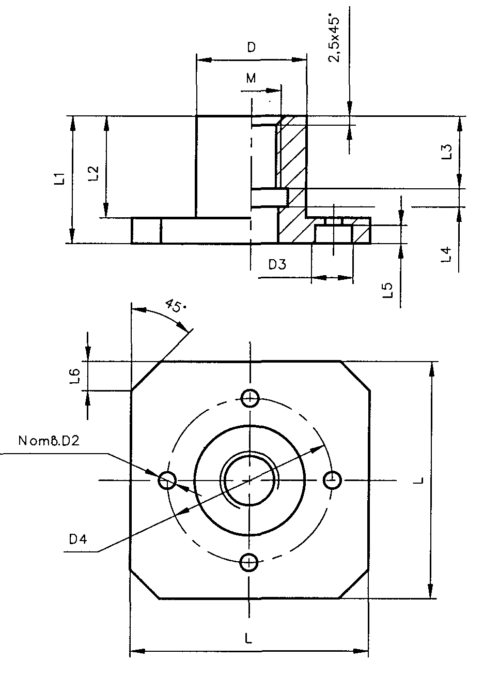

Данные для формирования изображения
Входные параметры | D | L | L1 | L2 | D1 | D2 | D3 | D4 | D5 | L3 | L4 | L5 | L6 | М | N
Размеры, мм | 30 | 65 | 35 | 28 | 15 | 4,5 | 10 | 45 | 20 | 20 | 5 | 5 | 8 | 16 | 4
Данные для основной надписи
Наименование | Обозначение |  |  |  |  |  | Материал |  |  |  |  | Масштаб
Фланец | 21 ВГХХХХХХ.000 |  |  |  |  |  | Бронза... ГОСТ... |  |  |  |  | 1:1

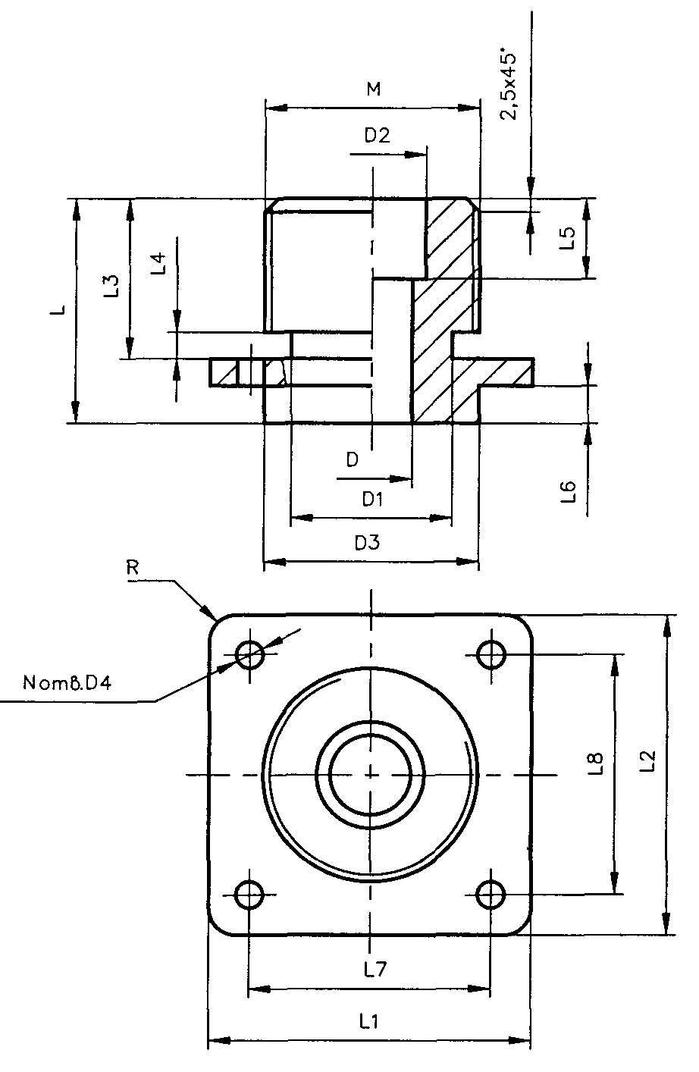

Данные для формирования изображения
Входные параметры | D | D1 | L | L1 | L2 | L3 | L4 | М | D2 | D3 | D4 | L5 | L6 | L7 | L8 | N | R
Размеры, мм | 15 | 30 | 45 | 60 | 60 | 30 | 5 | 40 | 20 | 40 | 5 | 15 | 7 | 45 | 45 | 4 | 5
Данные для основной надписи
Наименование | Обозначение |  |  |  |  |  |  | Материал |  |  |  |  |  | Масштаб
Основание | 22 ВГХХХХХХ.000 |  |  |  |  |  |  | Алюминий... ГОCT... |  |  |  |  |  | 1:1

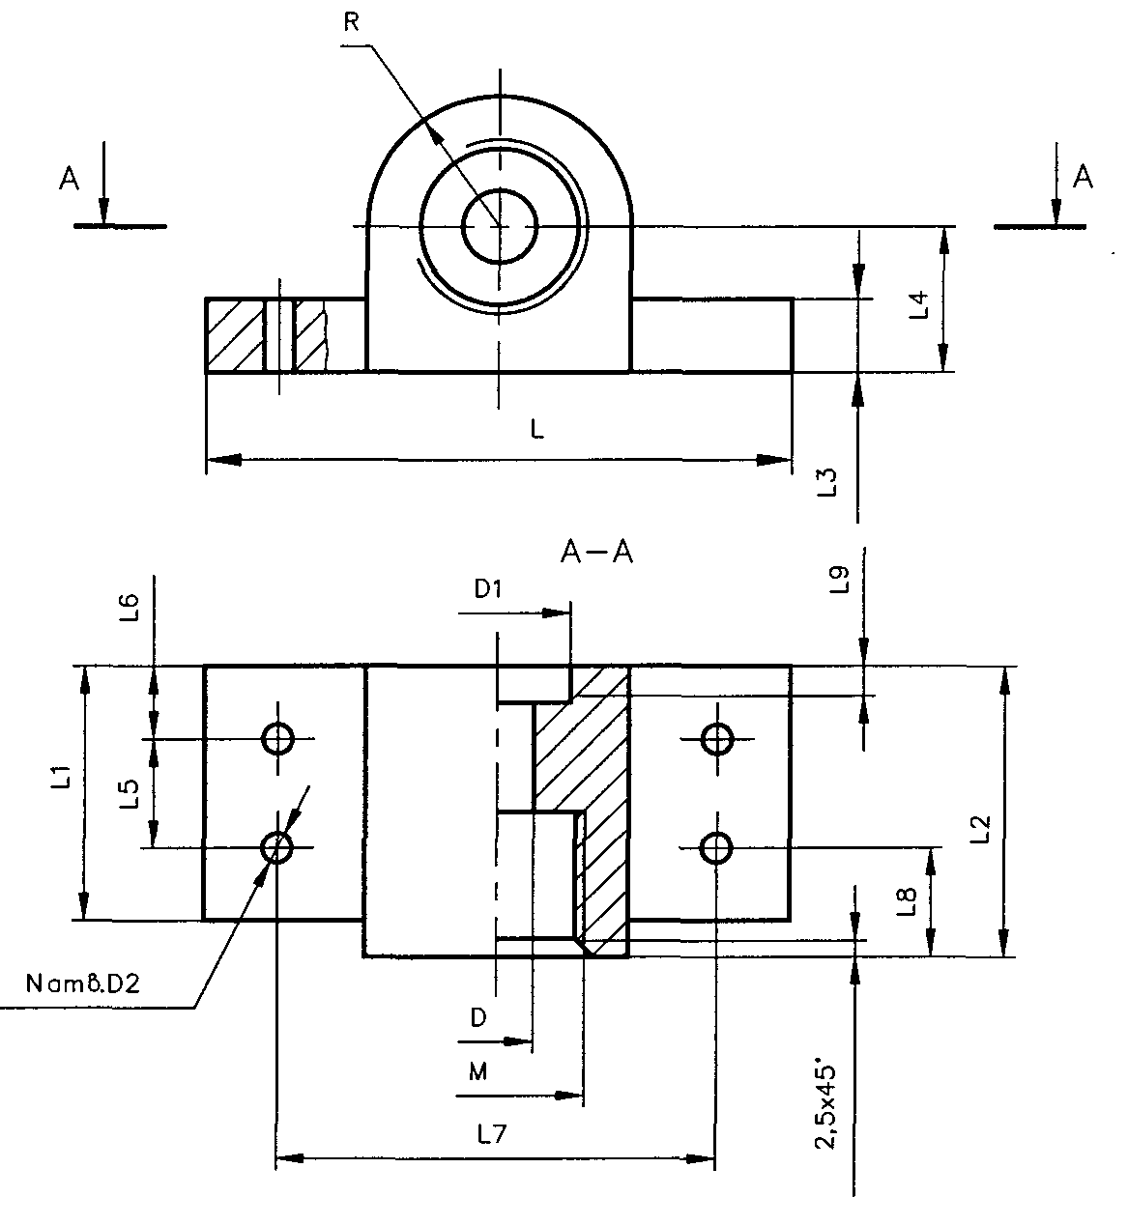

Данные для формирования изображения
Входные параметры | D | L | L1 | L2 | L3 | L4 | R | D1 | D2 | L5 | L6 | L7 | L8 | L9 | М | N
Размеры, мм | 10 | 80 | 35 | 40 | 10 | 20 | 18 | 20 | 3,5 | 15 | 10 | 60 | 20 | 5 | 24 | 4
Данные для основной надписи
Наименование | Обозначение |  |  |  |  |  | Материал |  |  |  |  |  | Масштаб
Держатель | 23 ВГХХХХХХ.000 |  |  |  |  |  | Алюминий... ГОСТ... |  |  |  |  |  | 1:1

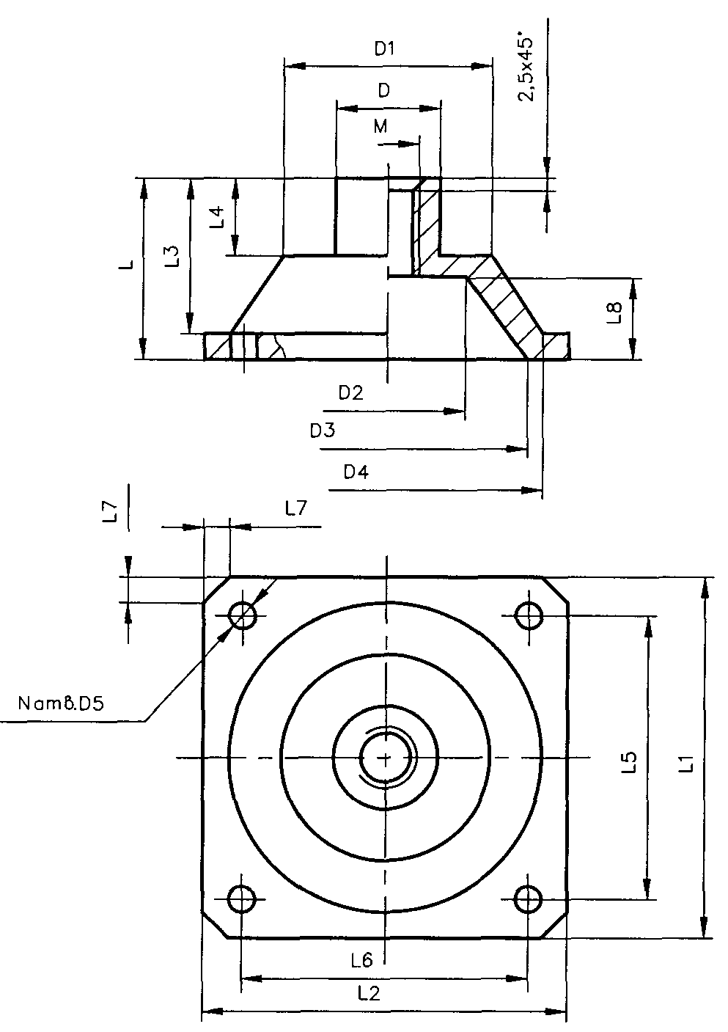

Данные для формирования изображения
Входные параметры | D | L | L1 | L2 | L4 | D1 | D2 | D3 | D4 | D5 | L3 | L5 | L6 | L7 | L8 | М | N
Размеры, мм | 20 | 35 | 70 | 70 | 15 | 40 | 30 | 54 | 60 | 5 | 30 | 55 | 55 | 5 | 16 | 12 | 4
Данные для основной надписи
Наименование | Обозначение |  |  |  |  |  |  | Материал |  |  |  |  |  | Масштаб
Крышка | 24 ВГХХХХХХ.000 |  |  |  |  |  |  | Латунь... ГОСТ... |  |  |  |  |  | 1:1

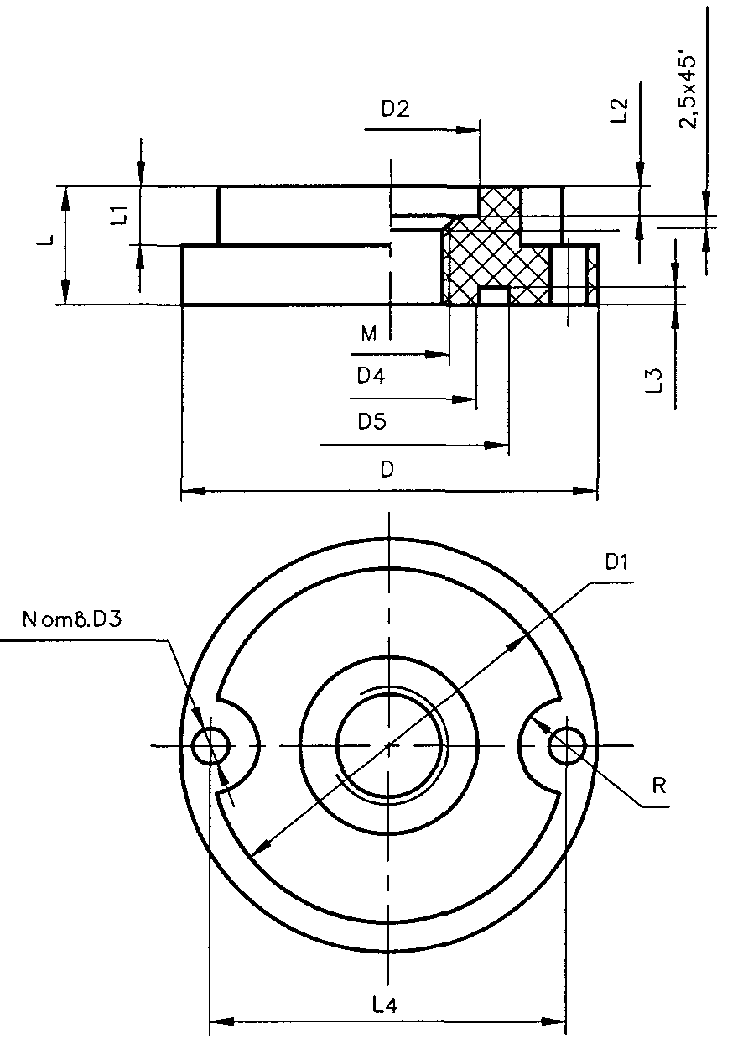

Данные для формирования изображения
Входные параметры | D | D1 | L | L1 | D2 | D3 | D4 | D5 | L2 | L3 | L4 | М | R | N
Размеры, мм | 70 | 60 | 20 | 10 | 30 | 5,5 | 30 | 40 | 5 | 3 | 55 | 20 | 8 | 2
Данные для основной надписи
Наименование | Обозначение |  |  |  |  | Материал |  |  |  |  | Масштаб
Накладка | 25 ВГХХХХХХ.000 |  |  |  |  | Текстолит... ГОСТ... |  |  |  |  | 1:1

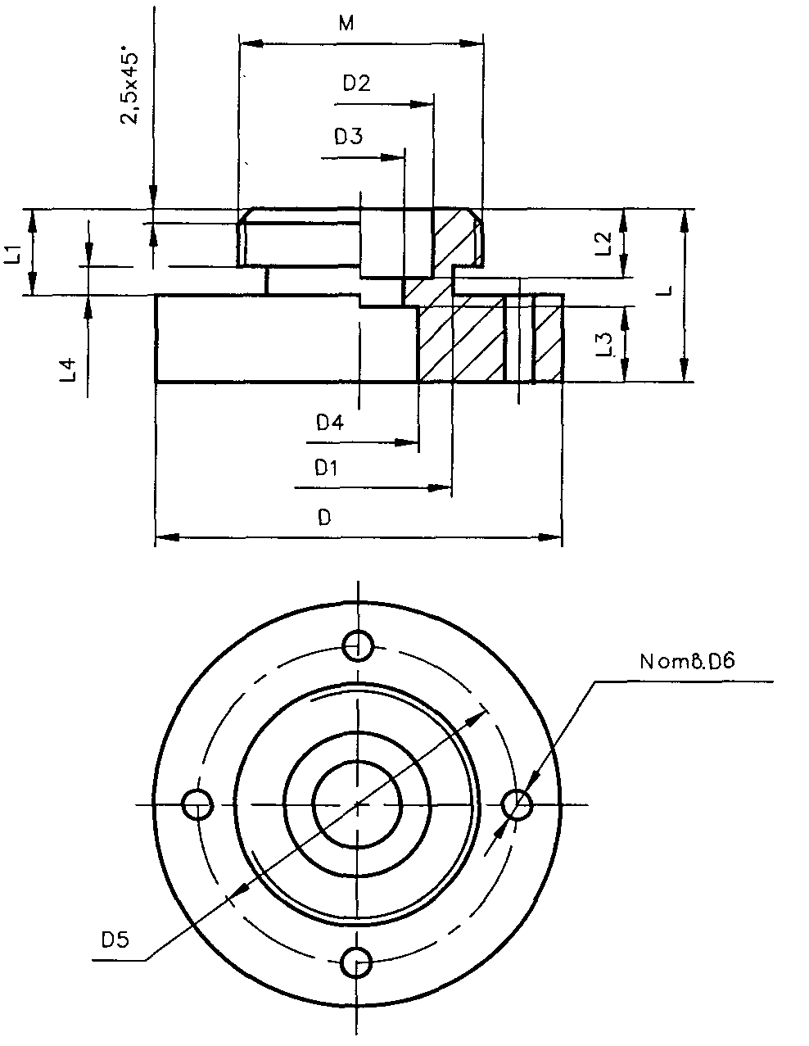

Данные для формирования изображения
Входные параметры | D | D1 | L | L1 | L4 | М | D2 | D3 | D4 | D5 | D6 | L2 | L3 | N
Размеры, мм | 70 | 32 | 30 | 15 | 5 | 42 | 25 | 15 | 20 | 55 | 5 | 12 | 13 | 4
Данные для основной надписи
Наименование | Обозначение |  |  |  |  | Материал |  |  |  |  | Масштаб
Втулка | 26 ВГХХХХХХ.000 |  |  |  |  | Сталь... ГОСТ... |  |  |  |  | 1:1

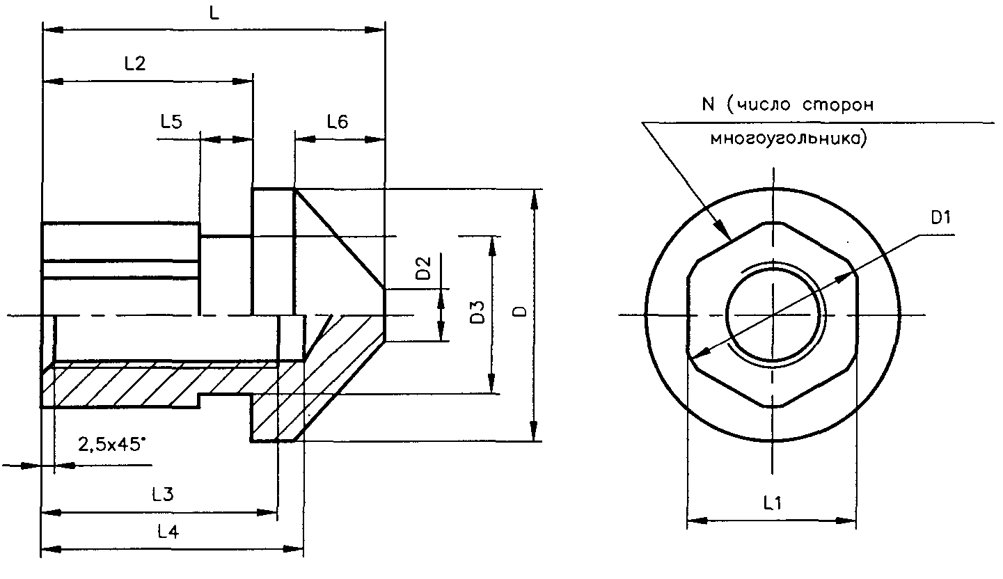

Данные для формирования изображения
Входные параметры | D | D1 | L | L1 | L2 | N | D2 | D3 | L3 | L4 | L5 | L6 | М
Размеры, мм | 48 | 35 | 65 | 32 | 40 | 6 | 10 | 30 | 45 | 50 | 10 | 17 | 20
Данные для основной надписи
Наименование | Обозначение |  |  |  |  | Материал |  |  |  |  | Масштаб
Шток | 27 ВГХХХХХХ.000 |  |  |  |  | Сталь... ГОСТ... |  |  |  |  | 1:1

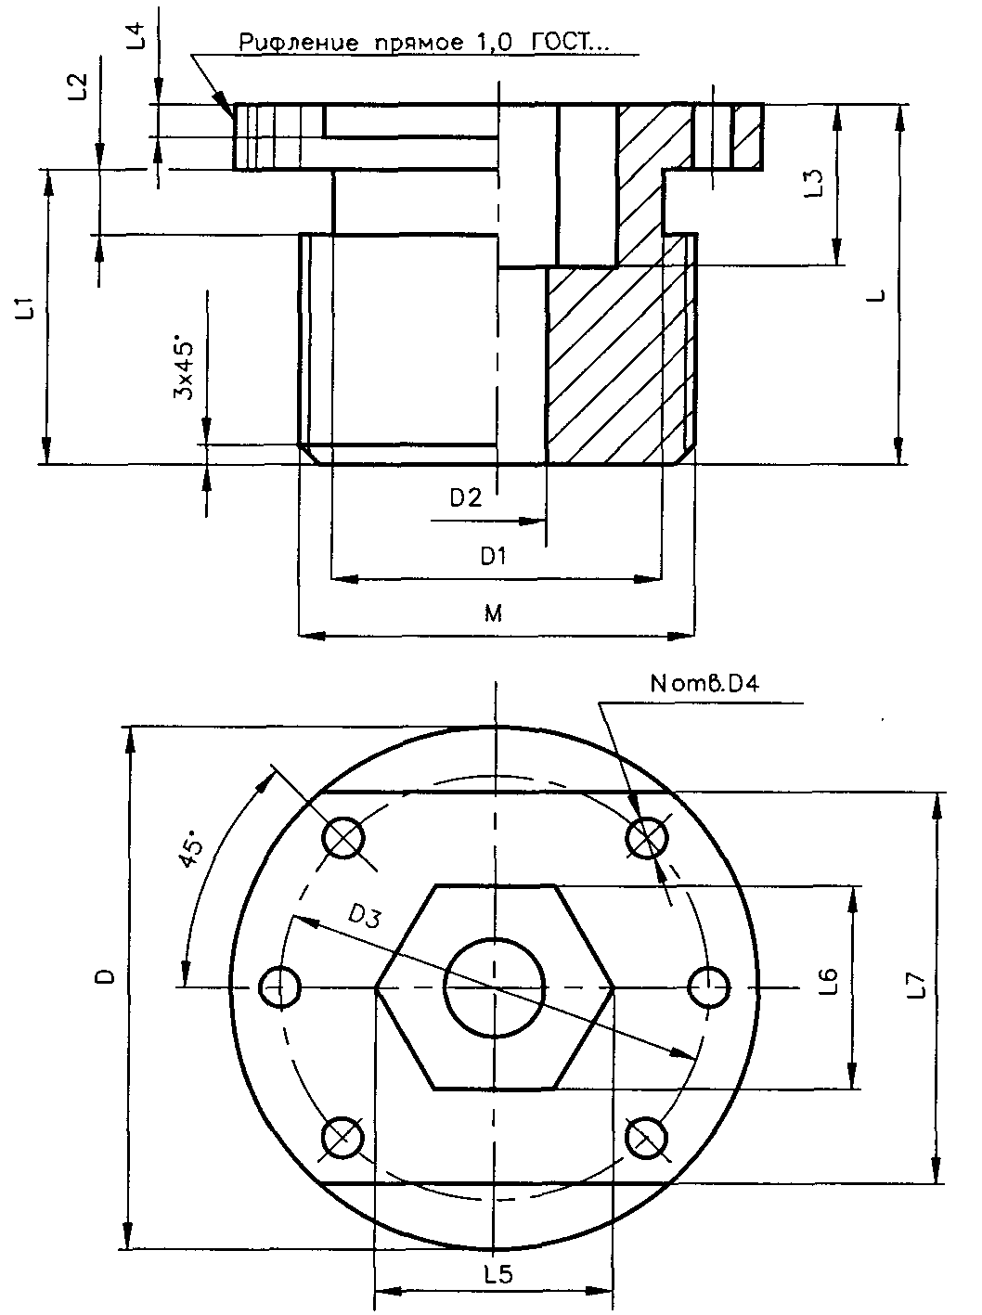

Данные для формирования изображения
Входные параметры | D | D1 | L | L1 | L2 | М | D2 | D3 | D4 | L3 | L4 | L5 | L6 | L7 | N
Размеры, мм | 80 | 50 | 55 | 45 | 10 | 60 | 15 | 65 | 5 | 25 | 5 | 36 | 31 | 60 | 6
Данные для основной надписи
Наименование | Обозначение |  |  |  |  |  | Материал |  |  |  |  | Масштаб
Втулка | 28 ВГХХХХХХ.000 |  |  |  |  |  | Сталь... ГОСТ... |  |  |  |  | 1:1

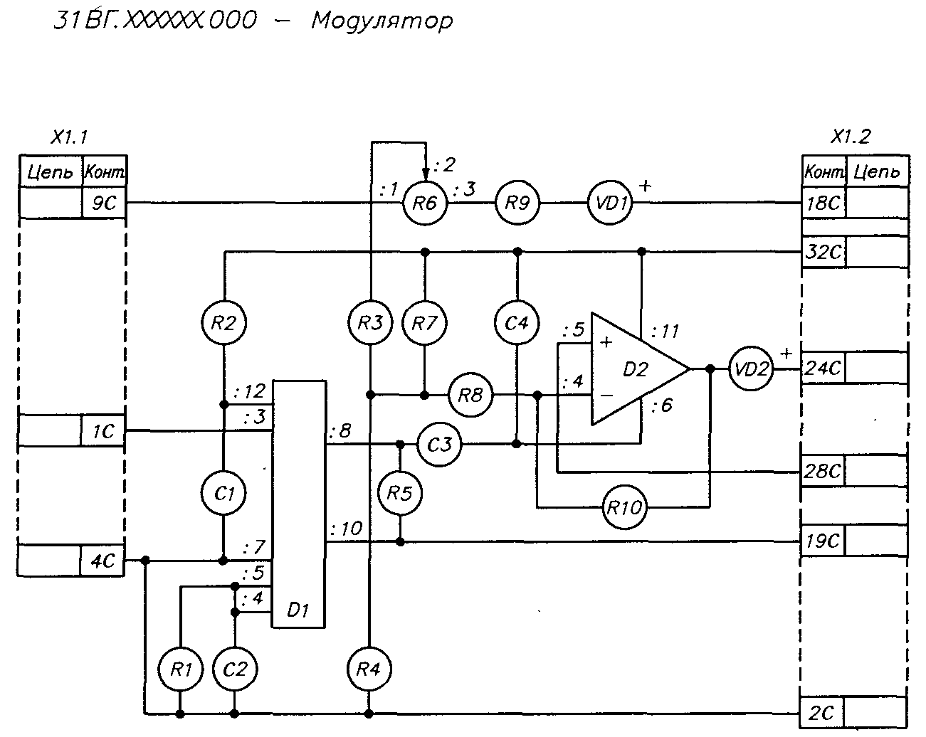

Обозначение | Наименование | Кол.
 | Конденсаторы ...ТУ
С1, С2, С4 | КМ-56-Н90-750 пФ ... | 3
СЗ | КМ-56-М47-68 пФ ... | 1
 | Микросхема
D1 | Ю55ЛА5 ... ТУ | 1
D2 | К553УД2 ... ТУ | 1
 | Резисторы
R1,R3,R4.R7.R8 | МЛТ-0.125-1 кОм ...ТУ | 5
R5 | МЛТ-0,125-36 кОм ...ТУ | 1
R10 | МЛТ-0,125-62 кОм ...ТУ | 1
R9 | МЛТ-0,125-330 кОм ...ТУ | 1
R2 | МЛТ-0,25-200 Ом ...ТУ | 1
R6 | СПЗ-196- 0,5-1 кОм ...ТУ | 1
VD1, VD2 | Стабилизаторы Д818А ... ТУ | 2
Х1 | Вилка СНП59-96 ... ТУ | 1

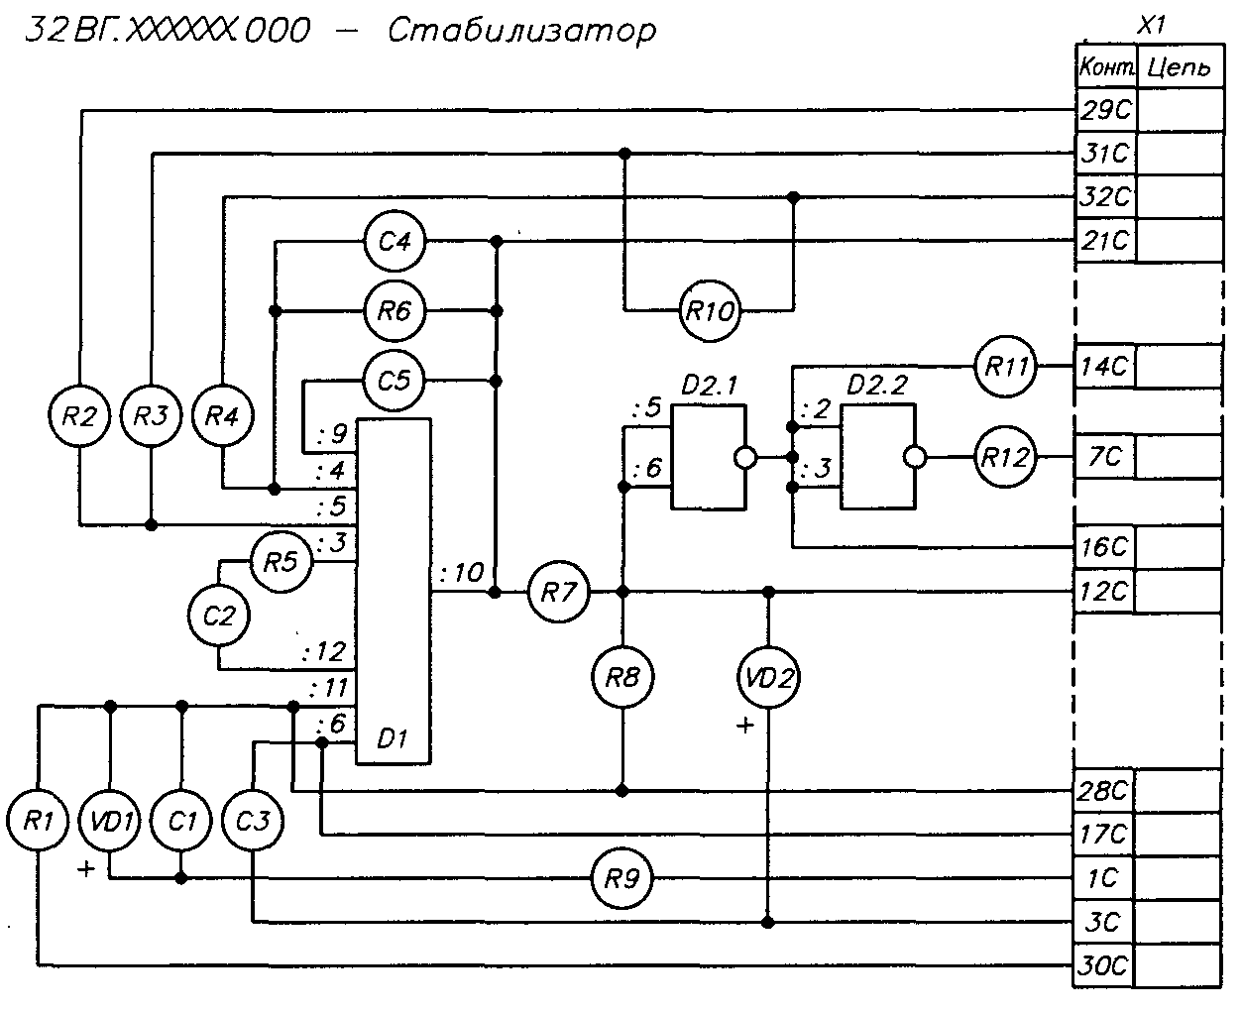

Обозначение | Наименование | Кол.
 | Конденсаторы КМ-56 ... ТУ
С1, СЗ | KM-56-H90-0,15 мкФ... | 2
С2 | КМ-56-М1500-3300 пФ... | 1
С4, С5 | КМ-56-М47-220 пФ... | 2
 | Микросхема
D1 | К553 УД1А ... ТУ | 1
D2 | К155ЛА6 ... ТУ | 1
 | Резисторы
R1 | МЛТ-0,5-470 Ом...ТУ | 1
R4. R12 | МЛТ-0,25-820 Ом...ТУ | 2
R2, R6 | МЛТ-0,25-1 МОм...ТУ | 2
R3, R5, R7, R11 | МЛТ-0,25-6,8 кОм...ТУ | 7
 | Стабилитроны
VD1 | Д314В ...ТУ | 1
VD2 | Д818А ... ТУ | 1
X1 | Вилка СНП59-96 ... ТУ | 1

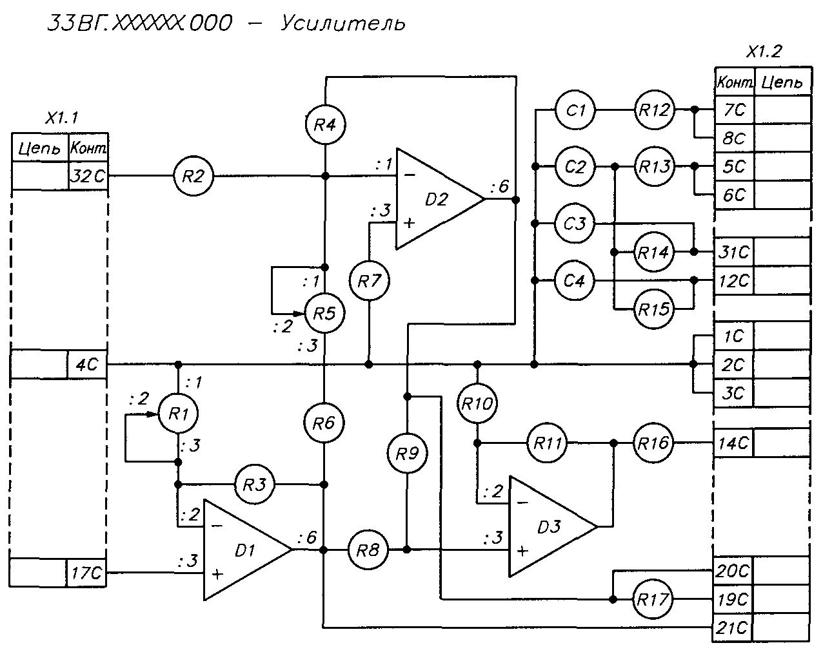

Обозначение | Наименование | Кол.
С1...С4 | Конденсатор КМ-56-Н90-0,15 мкФ ...ТУ | 4
D1...D3 | Микросхема КР140УД508 ... ТУ | 3
 | Резисторы
R1, R5 | СПЗ-196 ...ТУ | 2
R8...R11,R16,R17 | C2-298-0,25-20 кОм ... ТУ | 6
R2, R4, R6, R7 | МЛТ-0,25-5.1 кОм ...ТУ | 4
R12...R15 | МЛТ-0,25-51 Ом ... ТУ | 4
R3 | МЛТ-0,25-20 кОм ... ТУ | 1
Х1 | Вилка СНП59-96 ... ТУ | 1

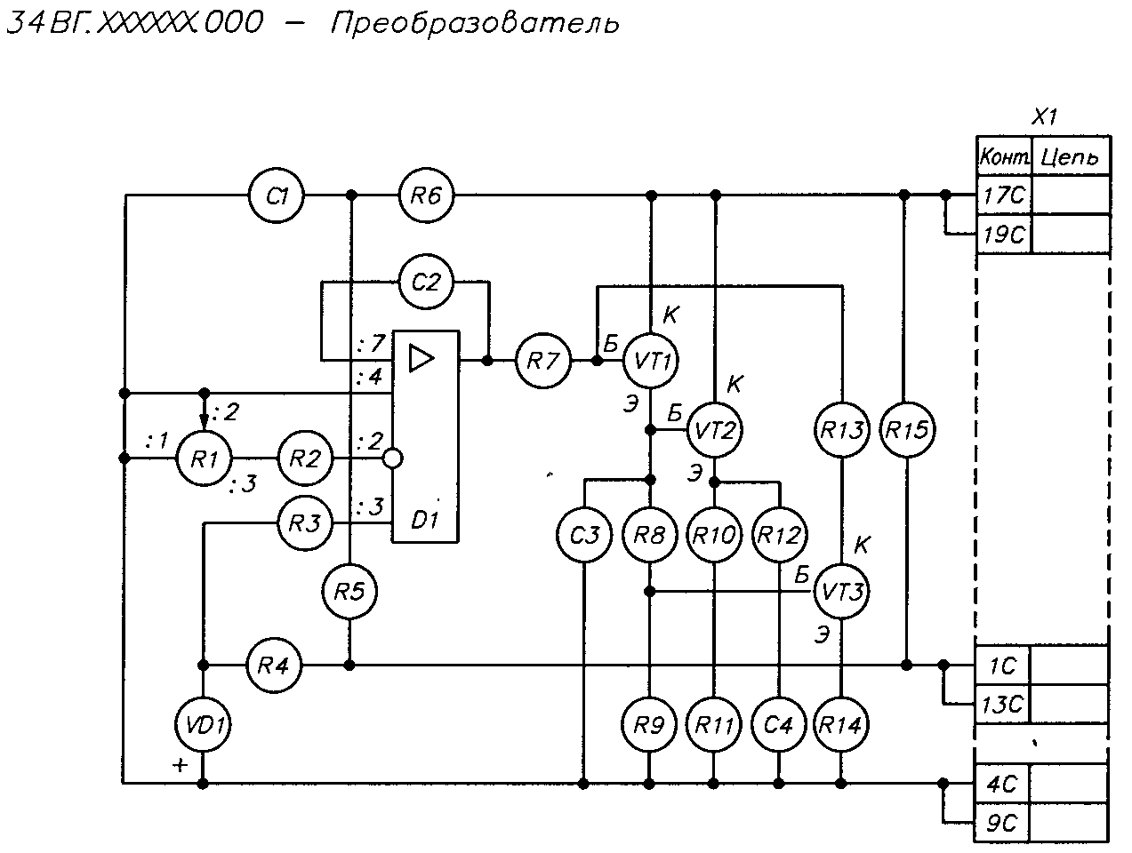

Обозначение | Наименование | Кол.
 | Конденсаторы КМ-56 ... ТУ
С1 | КМ-56-Н90-0,15 мкФ... | 1
С2...С4 | КМ-56-Н90-750 пФ... | 3
D1 | Микросхема КР140УД608... ТУ | 1
 | Резисторы
R1 | СП-5-14-1Вт-22 кОм ...ТУ | 1
R2,R3,R5,R7,R9 | МЛТ-0.25-1,3 кОм ...ТУ | 5
R11, R15 | МЛТ-0.25-2,7 кОм ...ТУ | 2
R4,R6,R8,R13,R14 | МЛТ-0,25-180 Ом ...ТУ | 5
R10, R12 | МЛТ-0.5-1.0 Ом ...ТУ | 2
VD1 | Стабилитрон Д818А ... ТУ | 1
 | Транзисторы
VT1 | КТ503Г ... ТУ | 1
VT2, VT3 | КТ315Б ... ТУ | 2
Х1 | Вилка СНП59-96 ... ТУ | 1

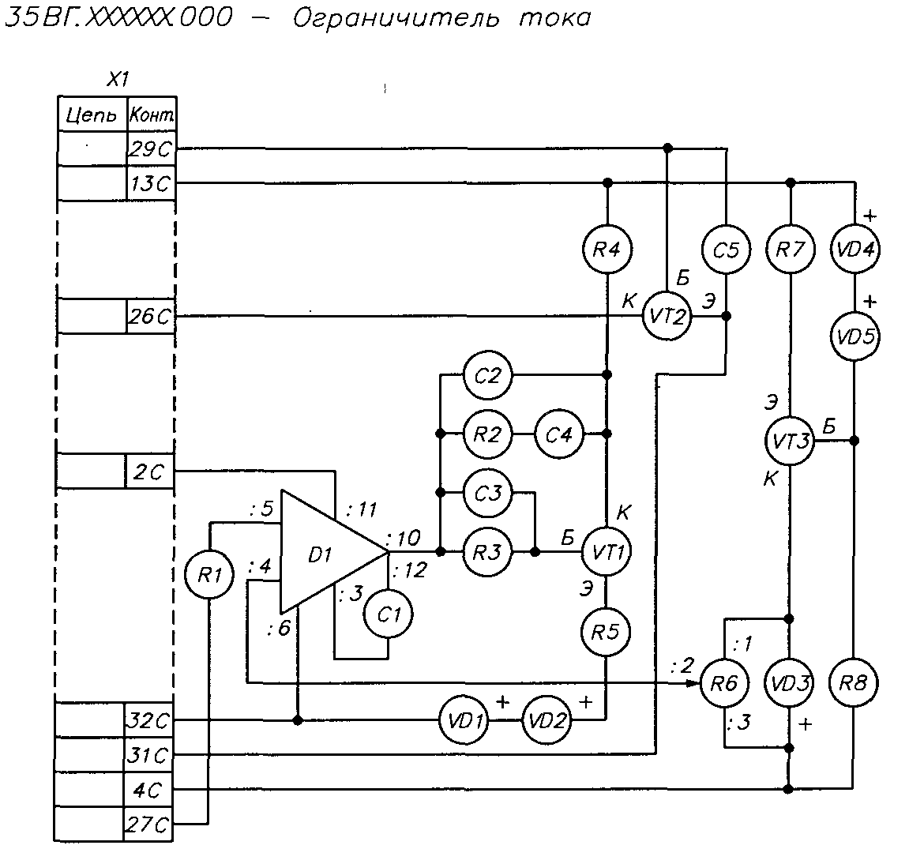

Обозначение | Наименование | Кол.
 | Конденсаторы КМ-56 ... ТУ
С1...С4 | КМ-56-M1500-1200 пФ... | 4
С5 | КМ-56-М47-270 пФ... | 1
D1 | Микросхема К553УД2 ...ТУ | 1
 | Резисторы
R1 | СП5-5-1 Вт-68 Ом ...ТУ | 1
R6 | СП5-14-1 Вт-10 кОм ...ТУ | 1
R2, R5, R7 | МЛТ-0,125-510 Ом ...ТУ | 3
R3, R4, R8 | МЛТ-0,125-10 кОм ...ТУ | 3
VD1,VD2,VD4,VD5 | Диод КД521А ... ТУ | 4
VD3 | Стабилитрон Д818Д ... ТУ | 1
VT1... VT3 | Транзистор КТ503Г ...ТУ | 3
Х1 | Вилка СНП59-96 ...ТУ | 1

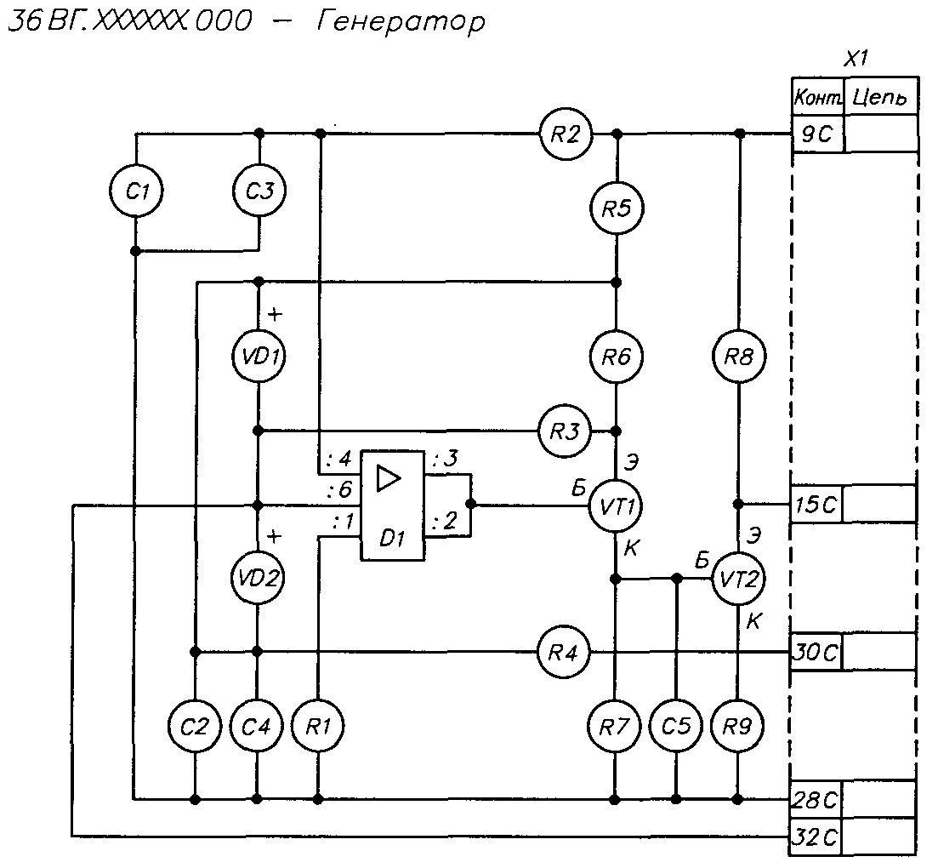

Обозначение | Наименование | Кол.
 | Конденсаторы КМ-56 ... ТУ
С1, С2 | КМ-56-Н90-750 пФ ... | 2
С5 | КМ-56-М47-68 пФ... | 1
С3, С4 | КМ-56-М47-270 пФ... | 2
D1 | Микросхема 154УД3А... ТУ | 1
 | Резисторы МЛТ ... ТУ
R1, R7 | МЛТ-0,125-100 Ом... | 2
R2, R5 | МЛТ-0,125-1,6 МОм... | 2
R3 | МЛТ-0,125-56 кОм... | 1
R4, R6, R8 | МЛТ-0,125-220 Ом... | 3
R9 | МЛТ-0,125-470 Ом... | 1
VD1, VD2 | Диод КД522Б ...ТУ | 2
 | Транзисторы ... ТУ
VT1 | КТ315Б | 1
VT2 | КТ315А | 1
Х1 | Вилка СНП59-96 ...ТУ | 1
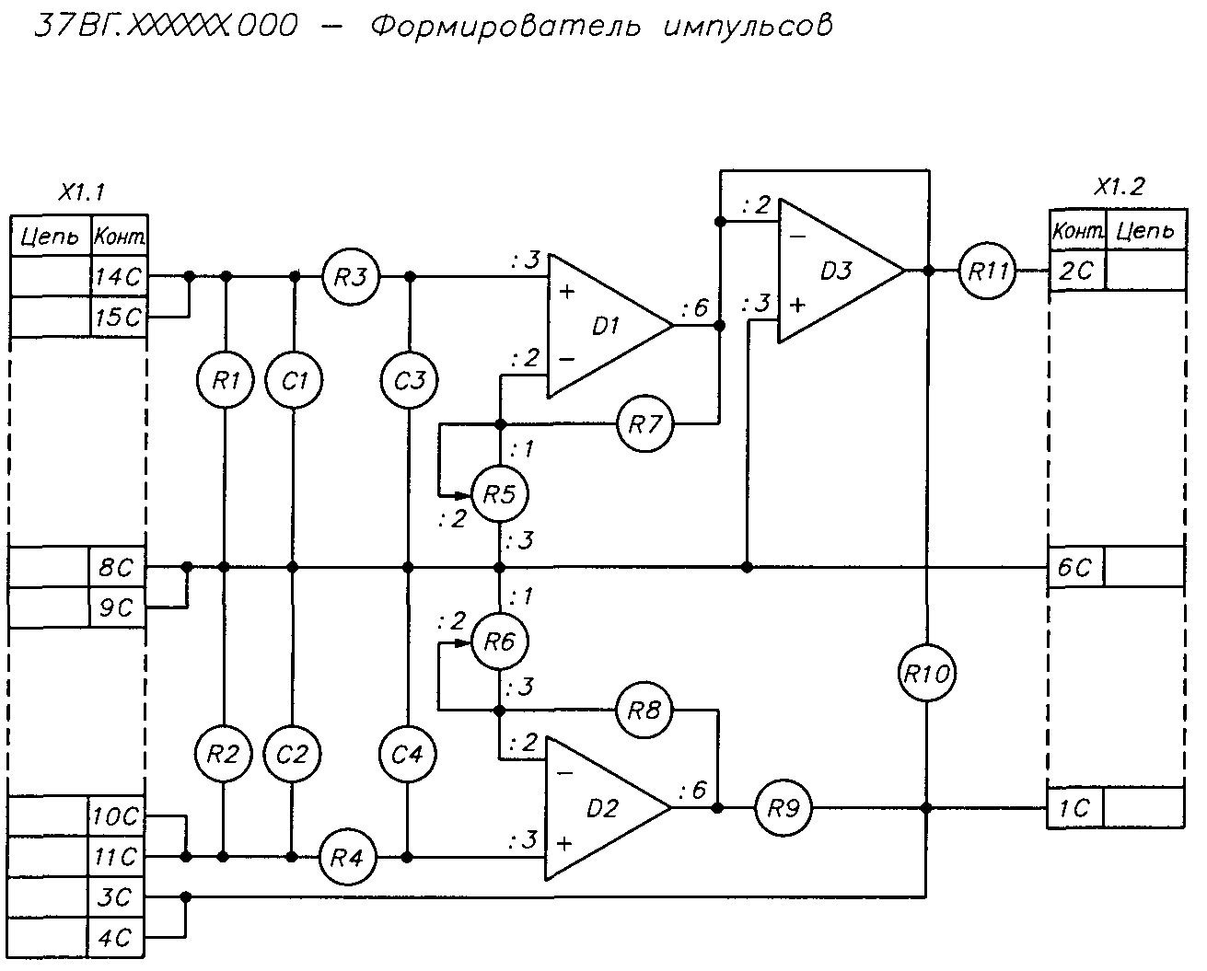

Обозначение | Наименование | Кол.
С1...С4 | Конденсатор КМ-56-Н90-0,15 мкФ ...ТУ | 4
D1...D3 | Микросхема КР140УД608 ... ТУ | 3
 | Резисторы
R1...R4 | МЛТ-0,25-220 Ом ... ТУ | 4
R7...R11 | МЛТ-0,25-20 кОм ...ТУ | 4
R5, R6 | СПЗ-196 ...ТУ | 2
Х1 | Вилка СНП59-96 ...ТУ | 1

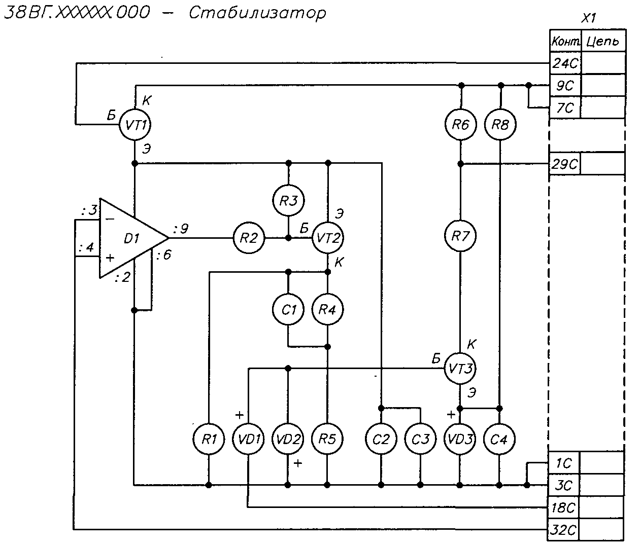

Обозначение | Наименование | Кол.
 | Конденсаторы КМ-56 ... ТУ
С1, С3, С4 | КМ-5б-M1500-1200 пФ... | 3
С2 | КМ-56-М47-270 пФ... | 1
D1 | Микросхема К554СА3А ...ТУ | 1
 | Резисторы МЛТ ... ТУ
R1 | МЛТ-0,125-5,6 кОм... | 1
R3.R5 | МЛТ-0,125-680 Ом... | 2
R2.R4 | МЛТ-0,25-2 кОм... | 2
R6 | МЛТ-0,25-200 Ом... | 1
R7.R8 | МЛТ-0,5-1 кОм | 2
 | Диоды
VD1, VD2 | КД522В ... ТУ | 2
VD3 | КД510А ... ТУ | 1
 | Транзисторы
VT1, VT3 | КТ503А ... ТУ | 2
VT2 | КТ313А ... ТУ | 1
X1 | Вилка СНП59-96 ... ТУ | 1
Рекомендованная литература

- Бурлаков М. Самоучитель по компьютерной графике – К.: BHV, 2000. – 640 с.
- Самоучитель AutoCAD 2007 / Н.Н.Полещук, В.А.Савельева. – СПб.: БХВ-Петербург, 2006. – 624 с.
- Романычева Э.Т., Соколова Т.Ю., Шандурина Г.Ф. Инженерная и компьютерная графика. - 2-е изд., перераб. - М.: ДМК Пресс, 2004. – 592 с.
- Финкельштейн Э. AutoCAD 2002. Библия пользователя.: Пер. с англ. – М.: Диалектика, 2003. – 1072 с.
- САПР AutoCAD. Часть 1: Методические указания по дисциплине «Компьютерная графика» для студентов специальности 7.092501/ Сост.: С.В. Бейцун, В.П. Радченко, И.Г. Тригуб. – Днепропетровск: ГИПОмет, 2001. – 60 с.
- САПР AutoCAD. Часть 2: Учебн. пособие / Сост.: С.В. Бейцун, В.П. Радченко, И.Г. Тригуб. – Днепропетровск: НМетАУ, 2009. – 56 с.

